需求规格说明书

1．引言 2
1.1目的 2
1.2范围 2
2．总体概述 2
2.1项目简介 2
2.2产品环境介绍 3
2.3软件功能介绍 3
3．具体需求 3
3.1功能需求 3
3.2性能需求 4
4．外部接口需求 5
4.1用户界面 5
4.2通讯接口 5
4.3软件接口 5
5．其他需求 5
5.1数据库 5
5.2操作 6
5.3本地化 6
6．预测难点 6
6.1关键问题 6

1．引言

1.1目的
该文档给出了“短信软件模拟系统”的整体网络结构和功能结构的概貌，给出整个系统的轮廓。对于本系统的功能需求、性能需求和非功能需求进行了详细的描述，并采用用例图、泳道图、时序图、数据流图等对系统进行形象的描述，便于用户、开发人员进行理解和交流，该文档详尽说明了这一软件产品的需求和规格，这些规格说明是进行设计的基础，也是编写测试用例和进行系统测试的主要依据。同时，该文档也是用户确定软件功能需求的主要依据。

1.2范围
本文档包括的内容：文档编写目的和范围，系统概述、功能的划分和详细描述、外部接口需求和软件设计难点。
本文档不包括的内容：具体的技术细节。

2．总体概述

2.1项目简介
指导老师：李志强
组 长：李海锋
开发小组：BIT_IS_A_TREE小组

本项目旨在完成小学期课程，完成在PC机上实现手机短信的正常功能。本系统通过实现用户登录来完成身份识别，实现短信编写，短信显示，短信发送功能，其中包括短信的即时发送和定时发送，长短短信的分类发送，收件箱和发件箱的管理，其中包括短信的查找和删除，删除功能中包括了逐条删除和联系人批量删除。本项目采用Github管理项目版本，Teambition来管理项目任何和进度，Testing作单元测试，Bugfree来做测试管理。

2.2产品环境介绍
Windows下开发“模拟手机短信系统”，即在windows环境下进行开发和运行。本系统采用C/S体系结构，由一个服务器和多个客户端构成。

2.3软件功能介绍
No. | 软件功能
1 | 用户登录
2 | 新建短信
3 | 短信查找
4 | 短信删除
5 | 短信的定时发送

3．具体需求

3.1功能需求
3.1.1短信系统的用例图
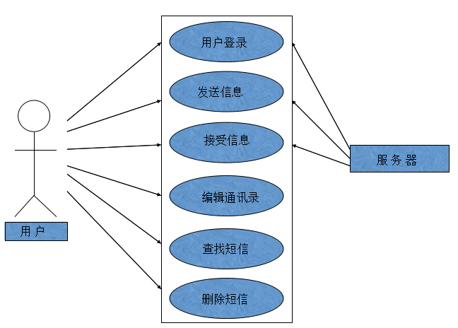
本系统的用例图如上，第一参与者为用户，用户首先注册/登录该系统，可以实现发送信息，接受信息，编辑通讯录，同时可以在信息管理里查找信息、以多种方式删除信息。在用户登录时与服务器进行交互，完成身份认证；发送信息时与接受信息时需要与服务器通讯。

3.2性能需求
可同时支持多个客户端连接。
1000个文件的查找时间不可以超过2秒。
本系统性能要求客户端之间收发信息时间不超过2秒，需要在本系统的文件处理模块进行优化管理。

4．外部接口需求

4.1用户界面
初步设计了三个基本用户界面

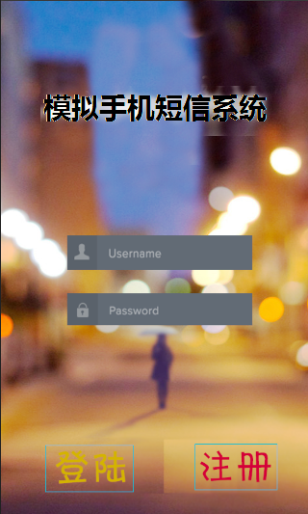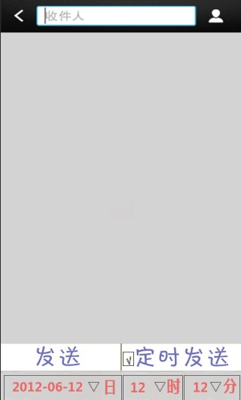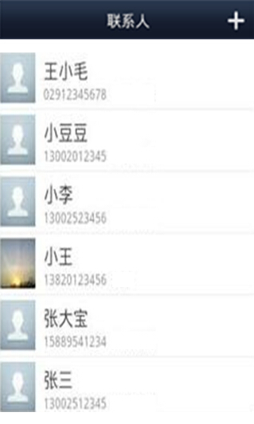

本系统外部接口初步设计为以上形式，用户可以通过点击“登录”来完成身份登录和验证；点击“新建”来完成短信的生成，在新建栏下，显示出短信编写界面，界面“发送”按钮的上方有“定时发送”按钮，若选择定时发送，则出现设置时间界面，进行时间选择；在查找选框里，可以进行按照关键字查找；点击“通讯录”选项，可以显示出和本手机通讯过的手机号，点击其中任何一个，显示出来本机与对方手机的通讯短信。

4.2通讯接口
本地网络协议：Internet协议。

4.3软件接口
运行的操作系统：windows

5．其他需求

5.1数据库
数据库需要能支持上万条信息的存储，其按照种类分为多个表单。

5.2操作
用户通常的需求是能够完成身份识别和建立短信，并完成发送给另一个用户，通常情况下短信为不长于70字的短信；特殊需求是实现群发功能，并能够发送长于70字的长短信，也可以扩展到可以发送彩信。

5.3本地化
本系统能够支持英文和中文两种语言。

6．预测难点

6.1关键问题
技术焦点：数据库逻辑设计和文件管理模块。
风险因素：网络连接不稳定。

